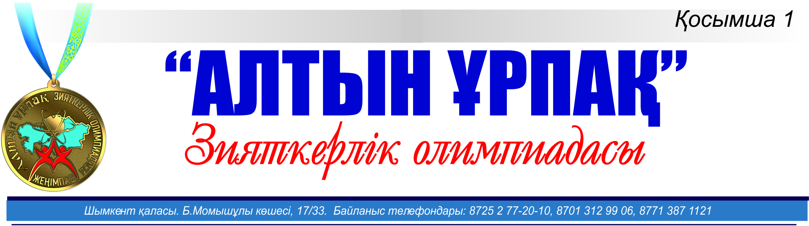
«ALTYN URPAQ-2022»
зияткерлік байқауына қатысу
ЕРЕЖЕСІ

І.ЖАЛПЫ ЕРЕЖЕ
1.1. «ALTYN URPAQ -2022» зияткерлік байқауы - дарынды оқушылардың қабілеттері мен бейімділіктерін анықтау, оқушылардың білімдерін тереңдету, білімімен, дарынымен дараланған жеңімпаз оқушыларға ақпараттық қолдау көрсету және жас ұрпақ бойында отаншылдық қасиетті, туған елдің тарихына деген құрметті қалыптастыру мақсатындағы үлкен жоба.
1.2. «Білім шыңы» орталығы, Президенттік “Жас Ұлан” жастар ұйымы ұйымдастырушылар болып табылады.

ӨТЕТІН УАҚЫТЫ:
2022 жылы 14-20 ақпан күндері аралығында http://bilimshini.kz/ сайтында 1 кезеңмен өтеді.

ІІ. БАЙҚАУ ҚАТЫСУШЫЛАРЫ
2.1. “АЛТЫН ҰРПАҚ” зияткерлік байқауына 2-11 қазақ және орыс сынып оқушылары қатыса алады.
2.2. 2-4 сыныптар үшін тапсырмада 30 сұрақ (дүниетану, жаратылыстану пәндерінен араласқан түрде) болады.
2.3. 5-11 сыныптар үшін тапсырмада 30 сұрақ (Қазақстан тарихы, дүниежүзі тарихы, география, жаратылыстану пәндерінен араласқан түрде) болады.
2.4. Жауап беру үшін барлығы 60 минут (1 сағат) уақыт беріледі.
2.5. Тест нұсқалары екінші рет қайталанбайды және кері қайтпайды.
2.6. Ата-ананың рұқсатымен білім сайысына қатысу ерікті.
2.7. Сертификат, Диплом, Алғыс хатты жүктеп алу жарнасы – 500 (Бес жүз) теңге.

ІІІ. САЙЫСҚА ҚАТЫСУ ТӘРТІБІ:
3.1. https://bilimshini.kz/kz сілтемесін басу арқылы сайтқа өту.
3.2. ОЛИМПИАДА батырмасын басу.
3.3. Анкетаны қатесіз толтыру.
3.4. Жіберу батырмасын басу.
3.5. Төлем жасау беті ашылады, кез-келген төлем картасымен (ата-ананың рұқсатымен) төлем жасағаннан кейін Байқау тапсырмалары бірден ашылады. Сайттан шықпай, тапсырманы орындау шарт.
Ал егер де сайтта төлем жасау қиындық туғызған жағдайда, 8775 424 37 27 Феруза И. КАСПИЙ ГОЛД номеріне төлем жасап, төлем чекті және қатысушы оқушының ЖСН-н 8775 312 99 06, 8775 403 72 84 вадсап номерлерінің біріне жіберуіне болады.
«ЖСН ТІРКЕЛДІ» деген жауап беріледі.
3.6. Тестті орындау аяқталған соң, дұрыс жауаптар саны шығады.
3.7. Нәтиже батырмасын басып, марапат қағаздарды сақтап алуға болады. Егер сақтап үлгермесеңіз. КӨМЕК дегенді басып, 8-ші сұрағына барып, жүктеп алуыңызға болады.

ІV. ҚОРЫТЫНДЫЛАУ ЖӘНЕ
ҚАТЫСУШЫЛАРДЫ МАРАПАТТАУ
4.1. Білім сайысы жеңімпаздары төмендегі шкала бойынша анықталады:
Бас жүлде –30 дұрыс жауап
І орын – 25-29 дұрыс жауап
ІІ орын – 20-24 дұрыс жауап
ІІІ орын – 15-19 дұрыс жауап
4.2. Бас жүлде иеленген жеңімпаз оқушы МЕДАЛЬ және ДИПЛОММЕН марапатталады. Жетекші мұғаліміне Алғыс хат беріледі.
4.3. І , ІІ, ІІІ орын иегерлеріне Диплом, орын алмаған оқушыларға Сертификат, жетекші мұғаліміне Алғыс хат сайттан тестті орындап болғаннан кейін бірден электронды түрде беріледі.

Сұрақтар туындаған жағдайда:
http://bilimshini.kz/ сайтындағы КӨМЕК деген батырманы басып, сұрағыңызға жауап алуыңызға болады. НЕМЕСЕ
төмендегі Whatsapp номерлердің біріне жазыңыз:
https://wa.me/77754037284 Жанна
https://wa.me/77013129906 Динара
https://wa.me/77754243727 Феруза

ЕСКЕРТУ:

- http://bilimshini.kz/ сайтынан ЕРЕЖЕМЕН толық танысу міндетті.
- Туындаған сұрақты жіберген соң, 24 сағат ішінде жауап беріледі.
- Сабыр сақтап күтуіңізді сұранамыз. (Көптеген байланыстарға орай, телефон номерлері босамай қалуы мүмкін). Сізде орын алған мәселені шешуге жұмыс жасалады. Тек асықпай жауапты күтуіңіз керек.

